

INFORME-DGAN-DAF-PROV 002-2025

INFORME ANUAL

PROGRAMA ANUAL DE ADQUISICIONES 2024

Elaborado por:

Elías Vega Morales, Unidad de Proveeduría Institucional

2025



**DIRECCIÓN GENERAL DEL ARCHIVO NACIONAL**

**DEPARTAMENTO ADMINISTRATIVO FINANCIERO**

**UNIDAD DE PROVEEDURÍA INSTITUCIONAL**

**INFORME ANUAL DE PROGRAMA ANUAL DE ADQUISICIONES 2024**

|  |  |
| --- | --- |
| **ELABORADO POR**  Elías Vega Morales,  Coordinador  Unidad Proveeduría Institucional | **REVISADO POR**  Victor Murillo Quirós  Jefe  Departamento Administrativo-Financiero |

**Febrero, 2025**

**CONTENIDO**

A. OBJETIVO 5

B. INTRODUCCIÓN 6

C. ANÁLISIS 9

Resultados de Contratación Pública 9

Análisis de cumplimiento de metas 11

Participación de contratistas durante el ejercicio económico 2022 12

Programación de compras 13

Ejecución del Programa Anual de Adquisiciones (eficacia de la gestión) 14

Estado final de trámites de Contratación Pública 15

Vinculación con el Plan Estratégico Institucional 16

Contribución metas y objetivos 16

D. EVALUACIÓN 18

- Componente de ejecución. 18

- Componente de planeación: 18

E. CONCLUSIONES Y RECOMENDACIONES 20

F. PLAN DE MEJORAS DENTRO DEL SUBPROCESO DE CONTRATACIÓN PÚBLICA. 21

Vinculación con resultados 21

Evaluación de prácticas implementadas en el 2022 21

G. REFERENCIAS 22

# A. OBJETIVO

El objetivo del presente informe es analizar los resultados de la actividad contractual ejecutada por la Unidad de Proveeduría Institucional, durante el ejercicio económico del año 2024 en atención a las recomendaciones dadas por la Contraloría General de la República durante los controles realizados con ocasión del índice de Gestión Institucional y como documento de referencia para la toma de decisiones, el cual contiene el resumen anual de las licitaciones efectuadas y ejecución del Programa Anual de Adquisiciones del Archivo Nacional durante el año anterior.

Este análisis, se realiza a partir de los distintos indicadores de gestión dentro del subproceso de Contratación Pública, los cuales se generan en tiempo real según la Matriz de Control de Subprocesos utilizada en la Unidad Proveeduría Institucional.

# B. INTRODUCCIÓN

El Programa Anual de Adquisiciones de la Dirección General del Archivo Nacional se consolida en el mes de enero de cada año, basado en la justificación del Plan Presupuesto para cada ejercicio económico y se publica para disponibilidad de la ciudadanía y entes fiscalizadores, en el sitio web institucional y en el Sistema Integrado de Compras Públicas (SICOP) de conformidad con lo dispuesto en el artículo 31 a la Ley General de Contratación Pública, que establece:

*“ARTÍCULO 31- Planificación y alertas tempranas*

*La Administración deberá realizar las acciones necesarias para definir sus requerimientos durante un período específico de tiempo, con el objetivo de organizar y garantizar la provisión oportuna de bienes, obras y servicios necesarios para cumplir con los objetivos institucionales, acatando las directrices que sobre la materia de contratación pública se emitan.*

*En el primer mes de cada período presupuestario, la Administración dará a conocer el Programa Anual de Adquisiciones proyectado, el cual no implicará compromiso alguno de contratar. Tal publicación deberá realizarse en el sistema digital unificado.*

*(…).”*

A partir de las recomendaciones dadas por la Contraloría General de la República como parte del Índice de Gestión Institucional, se evalúan anualmente los puntos relacionados con el Programa Anual de Adquisiciones, los cuales constituyen el origen para la elaboración del presente informe:

1. ¿La Institución realiza al final del periodo correspondiente, una evaluación de la ejecución del plan de adquisiciones, su eficacia y su alineamiento con el Plan Estratégico?
2. ¿Se prepara un plan de mejoras para el proceso de adquisiciones con base en los resultados de la evaluación de la ejecución del Plan o Programa Anual de Adquisiciones?
3. ¿La Institución publica en su página de Internet o por otros medios, la evaluación de la ejecución de su plan o Programa Anual de Adquisiciones?

A partir de lo anterior, la Proveeduría Institucional como Unidad competente para realizar dicho análisis, presenta anualmente este informe, para ser conocido por la Junta Administrativa del Archivo Nacional, como máximo jerarca y por cualquier interesado ya que también se publica en el sitio web, por política de transparencia.

Además, este análisis funciona como una herramienta de mejora dentro del subproceso de Contratación Pública, ya que anualmente pueden observarse los comportamientos de compra, tendencias dentro de la Institución, así como identificar oportunidades para hacer más eficiente dicho subproceso.

El periodo que cubre el presente informe va de enero a diciembre del año 2024, y se toma como fuente la *Matriz de Control de Procesos (MCP)* utilizada en la Proveeduría Institucional, la cual genera la información necesaria para la preparación del informe y sus resultados.

La matriz mencionada, es el sistema fundamental de la Unidad de Proveeduría ya que recopila, sintetiza, controla y permite visualizar todos los subprocesos a cargo, formando un cuadro de mando integral cuya implementación ha tenido excelentes resultados y ha mejorado sustancialmente la gestión de la unidad y sus 4 subprocesos en conjunto: Contratación pública, Control y programación, Administración de bienes y Almacenamiento y distribución.

Adicionalmente, a esta matriz se le han agregado mejoras importantes año con año, para depurar la calidad de la información obtenida y la precisión en cuanto a los controles ejercidos, alineándola con el sistema de control interno, los requerimientos de la Contraloría General de la República, la Dirección de Contratación Pública, informes requeridos por las autoridades y dependencias, tanto a lo interno como a lo externo de la Institución. Esta matriz brinda también las medidas de control requeridas por cada subproceso de la Unidad.

A continuación, y a modo ilustrativo, se muestra el sistema de indicadores en donde se observa la información relevante de los Subprocesos de la Unidad de Proveeduría Institucional:

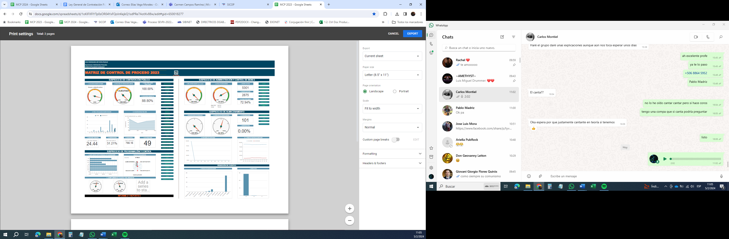

Esta visualización de datos permite una identificación rápida de los puntos que requieren atención, mostrando indicadores objetivos de rendimiento, incumplimientos, vencimientos y eficiencia de cada subproceso, lo que mejora el control adecuado de:

|  |  |  |
| --- | --- | --- |
| * Trámites de Contratación Pública | * Vencimiento de contratos | * Gestión del Programa Anual de Adquisiciones |
| * Trámites de facturación electrónica | * Pagos pendientes | * Compras sustentables |
| * Administración de bienes | * Movimientos de bienes | * Inventario de bienes |
| * Inventario de suministros | * Requisiciones | * Informes en general |

# C. ANÁLISIS

## Resultados de Contratación Pública

El monto total de adjudicado mediante trámites de Contratación Pública, según las órdenes de pedido y contratos generados durante el año 2024 incluidos en el Programa Anual de Adquisiciones asciende a ¢1.267.197.127.29, mientras que en el 2023 fue de ¢766.167.570.17y en el 2022 de ¢872.115.888.14

#### Gráfico N.° 1. Consumo por clase por Departamento

**Año 2024**

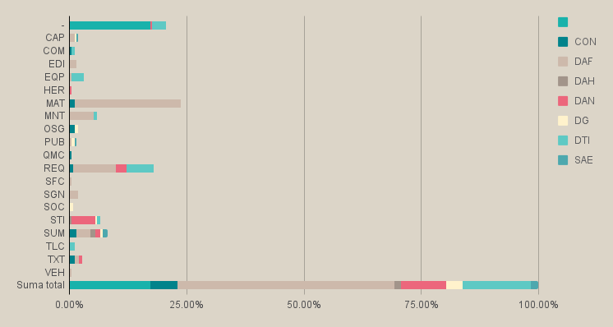

*Fuente: MCP, Proveeduría Institucional, 2024.*

Las abreviaturas utilizadas en los gráficos anteriores corresponden a lo siguiente:

|  |  |  |  |
| --- | --- | --- | --- |
| **CAN**: Congreso Archivístico Nacional | **CON**: productos de conservación documental, microfilme y encuadernación | **PRO**: Servicios profesionales | **TXT**: Textiles |
| **CAP**: Capacitación | **EQP**: Equipo y mobiliario | **PUB**: Publicaciones | **VEH**: vehículos y mantenimiento |
| **CAT**: Servicios de alimentación | **GRF**: Servicios de imprenta y litografía | **REQ**: reparación de equipo y mobiliario | **PAP**: papeles especiales de encuadernación, restauración y seguridad |
| **COM**: Sistemas y licenciamiento | **MED**: medicamentos y equipo médico | **SUM**: Suministros de oficina | **MNT**: Mantenimiento de edificio |

El gráfico N.° 1, muestra que la mayor cantidad de Solicitudes de Bienes y Servicios generada en la Institución para el año 2024, fue la compra de materiales y productos para la construcción, mientras que en los años 2023 y 2022 el primer lugar fue para la compra de suministros de oficina, en segundo lugar fue para la reparación y repuestos de equipos y mobiliario mientras que el año anterior lo fue la compra de bienes adquiridos por la Unidad Médica (adquisición de equipos de diagnóstico y medicamentos) y en tercer lugar durante el 2024 fue para la compra de suministros de oficina

#### Gráfico N.° 2. Consumo presupuesto por Departamento

**(en millones de colones)**

**Año 2024**

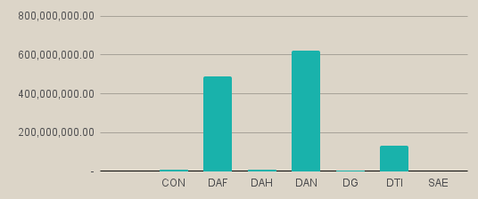

*Fuente: Proveeduría Institucional, 2024.*

El gráfico anterior muestra un alto consumo por parte del Departamento Archivo Notarial, por efecto de las licitaciones de digitalización de tomos y entrega de índices notariales, en segundo lugar, el Departamento Administrativo Financiero por la continuidad en los contratos de limpieza y seguridad y en tercer lugar el Departamento de Tecnologías de Información con la renovación de licenciamientos equipos y mantenimientos de la plataforma tecnológica, este patrón se mantiene con respecto a los periodos 2023, 2022 y 2021.

#### Tabla N.° 2. Contratos de mayor cuantía año 2024

|  |  |
| --- | --- |
| **Empresa** | **Monto** |
| GRUPO DE SOLUCIONES INFORMATICAS GSI SOCIEDAD ANONIMA | 352.080.531.92 |
| SISTEMAS MAESTROS DE INFORMACION SOCIEDAD ANONIMA | 259.096.107.37 |
| EQUIPOS E INSTALACIONES ELECTROMECANICAS EQUILSA LIMITADA | 188,836,816.85 |
| CONSORCIO DE INFORMACIÓN Y SEGURIDAD SOCIEDAD ANÓNIMA | 110,970,056.98 |
| MULTISERVICIOS ASIRA SOCIEDAD ANONIMA | 104,214,917.06 |

*Fuente: Proveeduría Institucional, 2024.*

El análisis por subpartida muestra que la más utilizada en el año 2024 fue la subpartida 2.03.01 *Materiales y productos metálicos* con un 21.68% seguido de la 5.01.05 *Equipo de cómputo* con un 8.92% de solicitudes y en tercer lugar la 2.99.03 *Productos de papel, cartón e impresos*, con un 6.65% del total de solicitudes

Cabe señalar, que la cantidad indicada se refiere al número de trámites ejecutados, incluso cuando estas han resultado infructuosas/desiertas ya que se deben gestionar de nuevo al crear un nuevo trámite.

## Análisis de cumplimiento de metas

A partir del año 2018, la Unidad de Proveeduría Institucional, implementó dentro de sus controles en materia de Contratación Pública una vinculación entre las Reservas Presupuestarias y los planes de trabajo de la Institución, mediante un código que referencia el objeto de compra con su registro dentro del Programa Anual de Adquisiciones, el cual es necesario para tramitar cada contratación.

Esta vinculación muestra que de acuerdo con lo programado para el año 2024, estas se cumplieron en un 85.74%, mientras que en el año 2023 el cumplimiento fue del 88.80% y en el 2022 el cumplimiento fue de un 98.55%. Para el periodo que se reporta, no se alcanzó el 100% debido a que algunos trámites fueron cancelados y otros de montos menores se concretaron mediante uso de caja chica. Durante el periodo ninguna de las adquisiciones tuvo impacto en el Plan Nacional de Desarrollo.

A continuación, se presenta el siguiente gráfico en donde se muestran las cantidades de trámites solicitados por cada Departamento:

#### Gráfico N.° 3. Cantidad de líneas en SBYS emitidas por Departamento

**Año 2024**

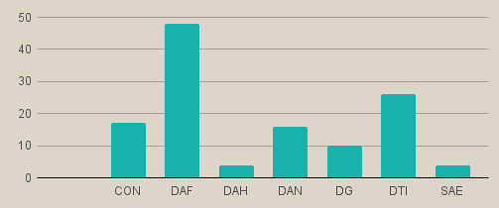

*Fuente: Proveeduría Institucional, 2024.*

## Participación de contratistas durante el ejercicio económico 2023

Por cantidad de contratos generados, los principales proveedores de la Institución fueron:

1. **COMPONENTES EL ORBE SOCIEDAD ANONIMA** con 7 contratos. Empresa dedicada a servicios de licenciamiento y venta de equipos y componentes de cómputo
2. **REFRIGERACION INDUSTRIAL BEIRUTE SOCIEDAD ANONIMA** con 7 contratos emitidos. Empresa dedicada al mantenimiento e instalación de equipos de aire acondicionado.
3. **DCI DINAMICA CONSULTORES INTERNACIONAL SOCIEDAD ANONIMA**, con 6 contratos. Empresa dedicada al diseño y mantenimiento de sistemas informáticos.
4. **ASESORIA OPTIMA EN SEGURIDAD INDUSTRIAL ASOSI SOCIEDAD ANONIMA** con 5 contratos. Empresa dedicada al mantenimiento y recarga de extintores y equipos de seguridad ocupacional.

## Programación de compras

Para el año 2024 se continuó con la práctica de remitir a cada Departamento un reporte de las compras que habían programado durante el mes y las compras pendientes de ejecutar de meses anteriores, con el propósito de mejorar la ejecución presupuestaria anual.

A diferencia de años anteriores, al igual que durante el año 2023 el ejercicio no tuvo un buen resultado, ya que la mayoría de compras se gestionaron durante el tercer trimestre del año, con una cantidad importante en el último trimestre incluyendo el mes de diciembre, comportamiento no deseable debido a la exposición a riesgos de incumplimiento por parte de los contratistas y falta de ejecución para la Administración, con el agravante de que no se realizó ninguna compra en los meses de enero ni febrero y solo una pocas en el mes de marzo. No obstante lo anterior, debido al equipo de trabajo y la coordinación entre las Unidades se logró la ejecución satisfactoria de dichos recursos. A continuación, se muestra el comportamiento de las compras durante el año:

#### Gráfico N.° 4. Cantidad de adjudicaciones por mes

**Año 2024**

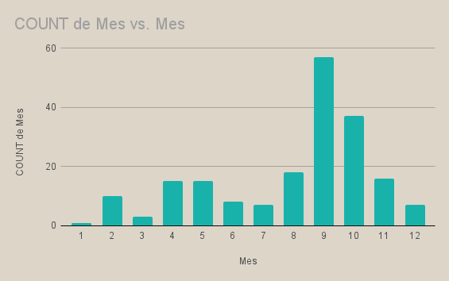

*Fuente: Proveeduría Institucional, 2024.*

Como se aprecia en la tabla anterior, el comportamiento trimestral de compras fue el siguiente:

|  |  |  |  |
| --- | --- | --- | --- |
| **Trimestre** | **Cantidad de SBYS 2022** | **Cantidad de SBYS 2023** | **Cantidad de SBYS 2024** |
| Primero | 31 | 14 | 14 |
| Segundo | 40 | 53 | 38 |
| Tercero | 49 | 104 | 82 |
| Cuarto | 53 | 36 | 60 |

De esta forma, la ejecución del Programa Anual de Adquisiciones muestra un promedio de aproximadamente 17 licitaciones por mes durante el 2024, cifra que en el año 2023 fue de 20 licitaciones mensuales.

## Ejecución del Programa Anual de Adquisiciones (eficacia de la gestión)

De acuerdo con los registros de la Unidad Financiero Contable el Programa Anual de Adquisiciones fue ejecutado para bienes y servicios no personales, de la siguiente manera:

#### Tabla N.° 4. Ejecución Presupuestaria

**Año 2024**

|  |  |  |  |  |  |  |
| --- | --- | --- | --- | --- | --- | --- |
| **Partida** | **Ley Presupuesto** | **Modificaciones** | **Presupuesto Actual** | **Ejecución** | **Saldo** | **% Eje** |
| Remuneraciones | 2,026.28 | -41.52 | 1,984.76 | 1,909.34 | 75.42 | 96.20% |
| Servicios | 903.82 | -15.95 | 887.87 | 881.60 | 6.27 | 99.29% |
| Materiales y suministros | 22.27 | -0.25 | 22.02 | 21.42 | 0.59 | 97.30% |
| Bienes duraderos | 82.59 | 0.00 | 82.59 | 82.18 | 0.42 | 99.49% |
| Transferencias corrientes | 90.31 | 12.61 | 102.92 | 100.38 | 2.54 | 97.53% |
|  |  |  |  |  |  |  |
| **Total** | **3,125.27** | **-45.11** | **3,080.16** | **2,994.91** | **85.25** | **97.23%** |

*Fuente: Unidad Financiero-Contable, 2023.*

Como se observa, la ejecución total para estos rubros fue de un 97.23%.

Como resultado, la Unidad de Proveeduría Institucional, logró la ejecución del total de compras puestas a trámite con cierre al 07 de octubre del 2024, según se comunicó mediante oficio DGAN-DAF-PROV 009-2024 del 23 de febrero del 2024, de igual forma aquellas solicitudes que ingresaron en fecha posterior fueron culminadas con éxito, a pesar del riesgo que suponen por plazos de entrega, cierre de empresas y en el caso de importaciones por los altos volúmenes que enfrentan las aduanas a fin de año.

## Estado final de trámites de Contratación Pública

El estado final de cada trámite, se muestra a continuación:

#### Gráfico N.° 5. Estado final de licitaciones

**Año 2024**

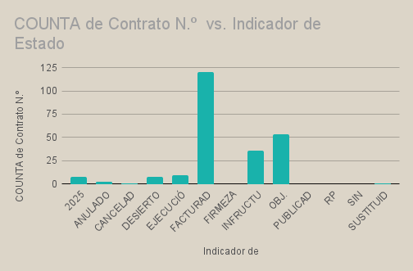

*Fuente: Proveeduría Institucional, 2024.*

Lo anterior quiere decir que, del total de 238 líneas de trámite de Contratación Pública, se tiene que fueron cancelados o anuladas 3 líneas, 8 líneas resultaron desiertas y 36 resultaron infructuosas por lo que el total no concretado es de 47 líneas de trámite, y se adjudicaron 191 líneas. A modo comparativo, esta cifra en el periodo 2022 fue de 38 líneas de trámite no concretadas y 173 ejecutadas.

Este comportamiento de trámites infructuosos y desiertos, se debe a los trámites para la compra de materiales de construcción que en varias ocasiones no lograron concretarse y por lo numeroso de sus líneas se cuantifican en el resultado arriba señalado.

## Vinculación con el Plan Estratégico Institucional

Durante el periodo se realizaron las siguientes licitaciones mayores:

1. CONTRATACIÓN DEL SERVICIO DE ADMINISTRACIÓN, COMERCIALIZACIÓN, SERVICIO AL CLIENTE PARA EL SISTEMA DE INFORMACIÓN DE ENTREGA DE ÍNDICES NOTARIALES, A TRAVÉS DE INTERNET PARA EL ARCHIVO NOTARIAL
2. Servicios de administración de la plataforma de digitalización de tomos de protocolos notariales depositados en el AN, su consulta local y por internet.

También se realizaron las siguientes licitaciones menores:

1. Servicio de Suministro e Instalación de Sistemas de Aire Acondicionado
2. Servicio de suministro e instalación de sistema de detección de incendios

Adicionalmente se dio continuidad a las licitaciones de periodos anteriores algunas de las cuales impactaban el Plan Estratégico Institucional. Ningún trámite impactó el Plan Nacional de Desarrollo.

## Contribución metas y objetivos

Al no incidir en otros planes, todos impactan el Plan Operativo Institucional (POI), por lo que, vinculando cada solicitud de bienes y servicios con el planeamiento institucional descrito, se observa lo siguiente:

#### Gráfico N.° 6. Contribución de licitaciones al Plan Operativo Institucional por Departamento

**Año 2024**

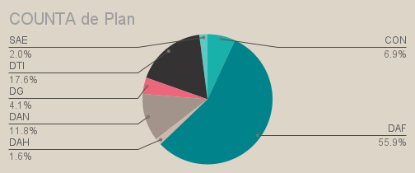

*Fuente: Proveeduría Institucional, 2024.*

Lo anterior expresa que, las mayores contribuciones por Departamento al Plan Operativo Institucional (POI), son las brindadas por el Departamento Administrativo Financiero con un 55.9% de trámites y el Departamento de Tecnologías de Información con un 17.6% de trámites de compra.

# D. EVALUACIÓN

Analizando los resultados obtenidos a partir los datos presentados en este documento, se tiene que la evaluación del Programa Anual de Adquisiciones 2024, obtiene los siguientes resultados:

## - Componente de ejecución.

**Resultado Eficiente.**

1. De acuerdo con la proyección de ejecución y el nivel alcanzado, corroborado con la Unidad Financiero-Contable se tiene una ejecución presupuestaria real de un 97.23% en contratación de bienes y servicios no personales.

2. Se tiene una ejecución del Programa Anual de Adquisiciones de un 85.74% lo cual significa una disminución comparado con los resultados del año 2023 en donde se obtuvo un 88.80% y en el 2022 se obtuvo un 93.09%. Este aspecto indica que la Institución cambió el destino de un 14.26% de lo programado a inicio de año, ya sea para cancelar la compra, por haberse adquirido por fondo de caja chica o bien para reforzar otras necesidades.

## - Componente de planeación:

**Resultado Deficiente.**

1. Se tiene una desmejora en la ejecución de compras programadas debido a que en el 2024 se concretó apenas un 21.84% de los trámites durante el primer semestre del año, situación que viene sucediendo en los años 2023, 2022 y 2021.

2. Durante este año la mayoría de los Departamentos cumplieron con la calendarización en la ejecución de trámites, sin embargo los que no cumplieron afectan este componente por la cantidad de trámites que se recargaron hacia el final del año.

#### Tabla N.° 5. Evaluación del Programa Anual de Adquisiciones 2024

|  |  |
| --- | --- |
| **Componente** | **Calificación** |
| Ejecución | Eficiente |
| Planeación | Deficiente |

*Fuente: Proveeduría Institucional, 2024.*

# E. CONCLUSIONES Y RECOMENDACIONES

* Continuar la práctica de registrar todas las adquisiciones de la Institución en el Programa Anual de Adquisiciones Institucional.
* Publicar este documento en el sitio web institucional, según lo recomendado por la Contraloría General de la República.
* Mantener el uso de la Matriz de Control de Procesos (MCP) para continuar monitoreando el comportamiento de los trámites a través de indicadores en la gestión de la Proveeduría Institucional con las mejoras en los indicadores de gestión de los subprocesos que lleva a cabo esta Unidad.
* Continuar la práctica de vincular los planes institucionales mediante el uso de un código obligatorio que deben indicar las unidades solicitantes en la Reserva Presupuestaria que preparen.
* Que la Junta Administrativa emita un acuerdo a las jefaturas de Departamento para que la mayor parte de los trámites de licitación se lleve a cabo durante el primer semestre de cada año y que el ejercicio de compra pública se habilite de enero a la primera semana de setiembre de cada año, haciendo adquisiciones de forma excepcional y justificadas durante el último trimestre de cada periodo. Lo anterior para asegurar la ejecución y pago de cada contrato.
* Permitir a la Unidad de Proveeduría Institucional ajustar el Programa Anual de Adquisiciones, de manera que aquellos Departamentos o Unidades que hayan programado licitaciones para los meses de octubre y posteriores, se ajusten al mes de setiembre.
* Mejorar el control del Programa Anual de Adquisiciones integrando las modificaciones presupuestarias para que se refleje el monto real disponible y ejecutado.
* Continuar con la práctica de la Unidad Financiero Contable de dar seguimiento a las Reservas Presupuestarias elaboradas y no presentadas ante la Unidad de Proveeduría Institucional, de manera que estas no se queden rezagadas para otros meses sino que se vayan presentando y de esta forma se contribuya con una alta ejecución del presupuesto institucional.

# F. PLAN DE MEJORAS DENTRO DEL SUBPROCESO DE CONTRATACIÓN PÚBLICA.

## Vinculación con resultados

Como propuestas de mejora a partir de los resultados obtenidos en el análisis del Programa Anual de Adquisiciones del año 2024 se tienen las siguientes:

* Adoptar las recomendaciones señaladas en el punto anterior sobre registro y seguimiento en el Programa Anual de Adquisiciones y uso de la MCP.
* Reforzar el cumplimiento de los informes de presentación de solicitudes de manera que la ejecución de trámites se realice dentro del mes programado, según lo comunicado a inicios de año por cada Departamento, esto a su vez permitirá aumentar el porcentaje de eficiencia de la Unidad de Proveeduría Institucional.
* Consolidar compras de bienes y servicios de similar naturaleza de forma que se mejore la ejecución presupuestaria y se aprovechen las economías de escala.

## Evaluación de prácticas implementadas en el 2024

* Como parte de las mejoras en la facturación se realizaron varias sesiones a lo largo del periodo para definir el estado de facturas y pendientes, lo cual incidió positivamente en el cierre del periodo entre la Unidad Financiero Contable y la Proveeduría Institucional.
* Se implementó un módulo de control de plazos a raíz de lo establecido en la nueva ley general de contratación pública, con la finalidad de dar seguimiento a los participantes del proceso de compra que a lo interno incumplan con los plazos de ley establecidos.
* Se realizaron mejoras en el sistema de reportes de la MCP así como la automatización de otros módulos para facilidad de uso y para evitar duplicidades que puedan inducir al error a los funcionarios usuarios de la Unidad.
* Se dispuso de un módulo de consulta de bienes por placa y de existencias en bodega.

# G. REFERENCIAS

* Matriz de Control de Procesos (MCP) *web 2024. Google sheets*. Unidad de Proveeduría Institucional.